Лабораторная работа №14
  - Программирование в командном процессоре ОС UNIX. Расширенное программирование
Лебедев Сергей Алексеевич
Содержание

Список иллюстраций

Список таблиц

1 Цель работы
Освоение основных возможностей командной оболочки Midnight Commander. Приобретение навыков практической работы по просмотру каталогов и файлов; манипуляций с ними.

2 Задание
- Изучить информацию о mc, вызвав в командной строке man mc.
- Запустить из командной строки mc, изучить его структуру и меню.
- Выполнить несколько операций в mc, используя управляющие клавиши (операции с панелями; выделение/отмена выделения файлов, копирование/перемещение файлов, получение информации о размере и правах доступа на файлы и/или каталоги).
- Выполнить основные команды меню левой (или правой) панели. Оценить степень подробности вывода информации о файлах.
- Используя возможности подменю Файл, выполнить: просмотр содержимого текстового файла; редактирование содержимого текстового файла (без сохранения результатов редактирования); создание каталога; копирование файлов в созданный каталог.
- С помощью подменю Команда осуществить: поиск в файловой системе файла с заданными условиями; выбор и повторение одной из предыдущих команд; переход в домашний каталог; анализ файла меню и файла расширений.
- Вызвать подменю Настройки. Освоить операции, определяющие структуру экрана mc.
- Создать текстовой файл text.txt и выполнить с его содержимым заданные операции во встроенном редакторе mc.
- Открыть файл с исходным текстом на языке программирования и изучить режим подсветки синтаксиса.

3 Теоретическое введение
Командная оболочка — интерфейс взаимодействия пользователя с операционной системой и программным обеспечением посредством команд.
Midnight Commander (или mc) — псевдографическая командная оболочка для UNIX/Linux систем. Рабочее пространство mc имеет две панели, отображающие по умолчанию списки файлов двух каталогов.
Основные функциональные клавиши mc:
- F1 — контекстно-зависимая подсказка;
- F3 — просмотр содержимого файла без редактирования;
- F4 — вызов встроенного редактора;
- F5 — копирование файлов;
- F6 — перенос/переименование файлов;
- F7 — создание подкаталога;
- F8 — удаление файлов или каталогов;
- F9 — вызов меню mc;
- F10 — выход из mc.

4 Выполнение лабораторной работы

4.1 Задание по mc

4.1.1 Изучение справки и запуск Midnight Commander
Изучена справочная страница Midnight Commander командой man mc. После ознакомления с документацией mc запущен из командной строки (рис. 1).
man mc
mc
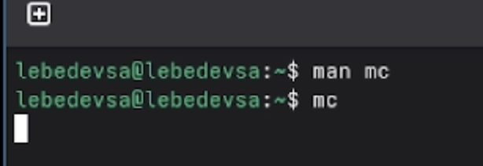
Рис. 1: Справка man mc и запуск Midnight Commander из командной строки

4.1.2 Просмотр содержимого файла (F3)
С помощью подменю Файл выбран пункт Просмотр (F3). Выполнен просмотр содержимого текстового файла без возможности его редактирования (рис. 2).
F3 — просмотр содержимого файла
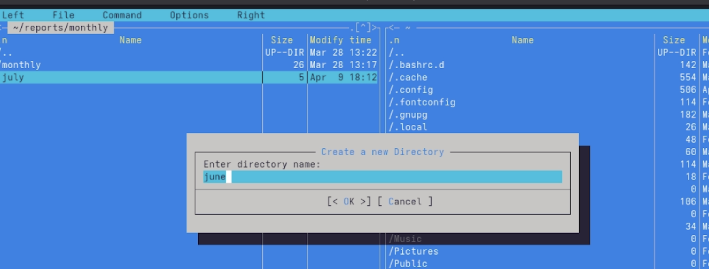
Рис. 2: Просмотр содержимого файла через меню Файл (F3)

4.1.3 Создание каталога (F7)
С помощью клавиши F7 в подменю Файл создан новый каталог june в директории ~/reports/monthly. В диалоговом окне введено имя нового каталога (рис. 3).
F7 — создание нового подкаталога
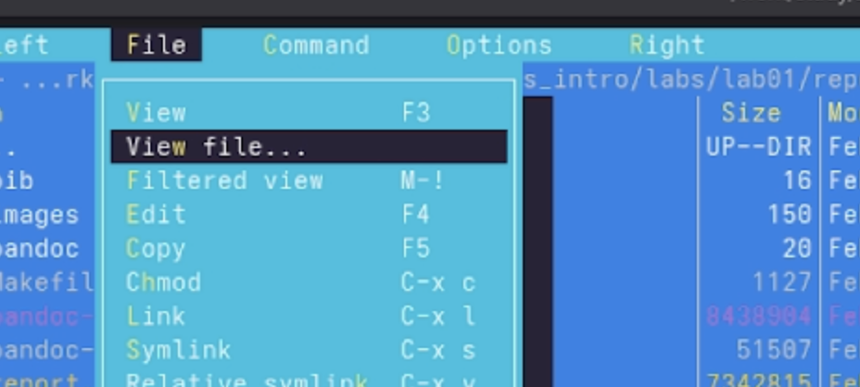
Рис. 3: Создание каталога june через F7

4.1.4 Редактирование файла (F4)
Через подменю Файл → Правка (F4) запущен встроенный редактор Midnight Commander для редактирования выбранного файла. Редактирование выполнено без сохранения результатов (рис. 4).
F4 — открытие файла в редакторе mc
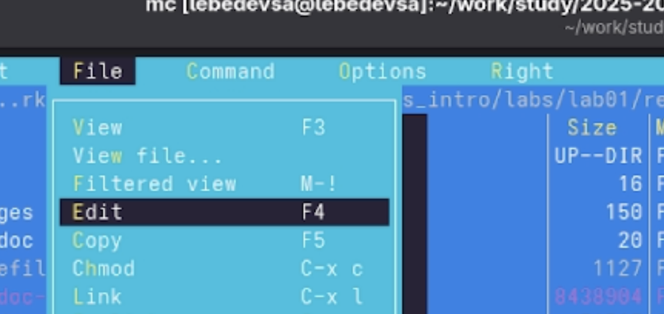
Рис. 4: Запуск встроенного редактора через меню Файл (F4)

4.1.5 Создание каталога reports
С помощью диалогового окна Create a new Directory создан каталог reports в домашнем каталоге. Наличие каталога проверено в панели mc (рис. 5).
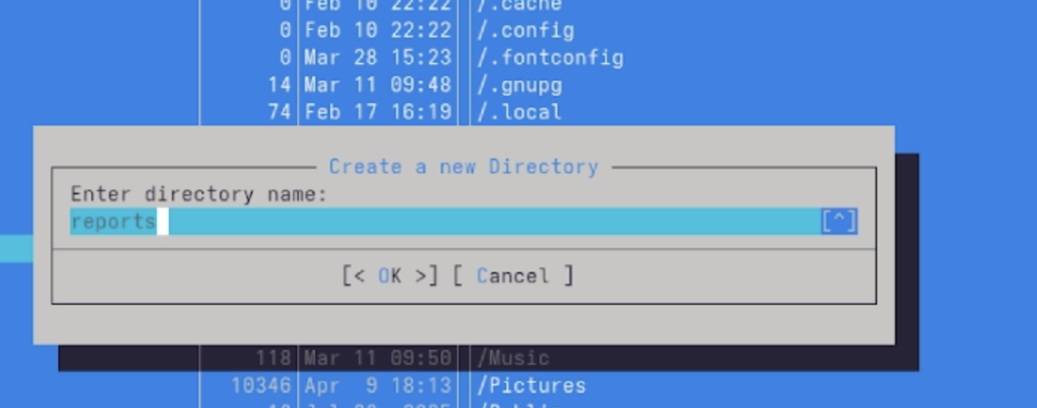
Рис. 5: Создание каталога reports в домашнем каталоге

4.2 Задание по встроенному редактору mc

4.2.1 Создание файла text.txt
В каталоге ~/lab9test создан текстовый файл text.txt. Файл отображается в активной панели Midnight Commander и готов к открытию (рис. 6).
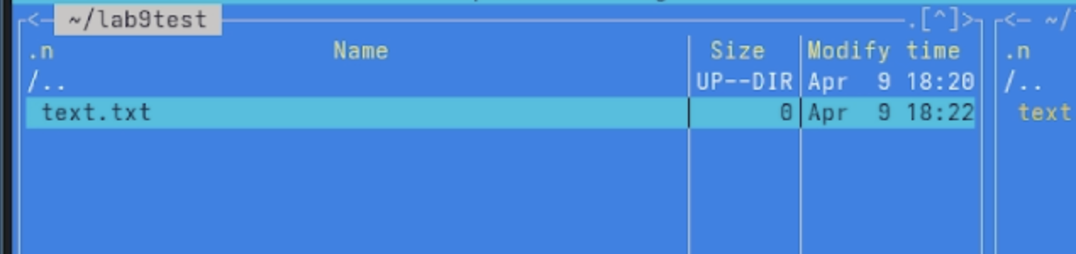
Рис. 6: Файл text.txt в панели Midnight Commander

4.2.2 Вставка фрагмента текста
Файл text.txt открыт в редакторе mc с помощью клавиши F4. В открытый файл вставлен небольшой фрагмент текста, скопированный из внешнего источника (рис. 7).
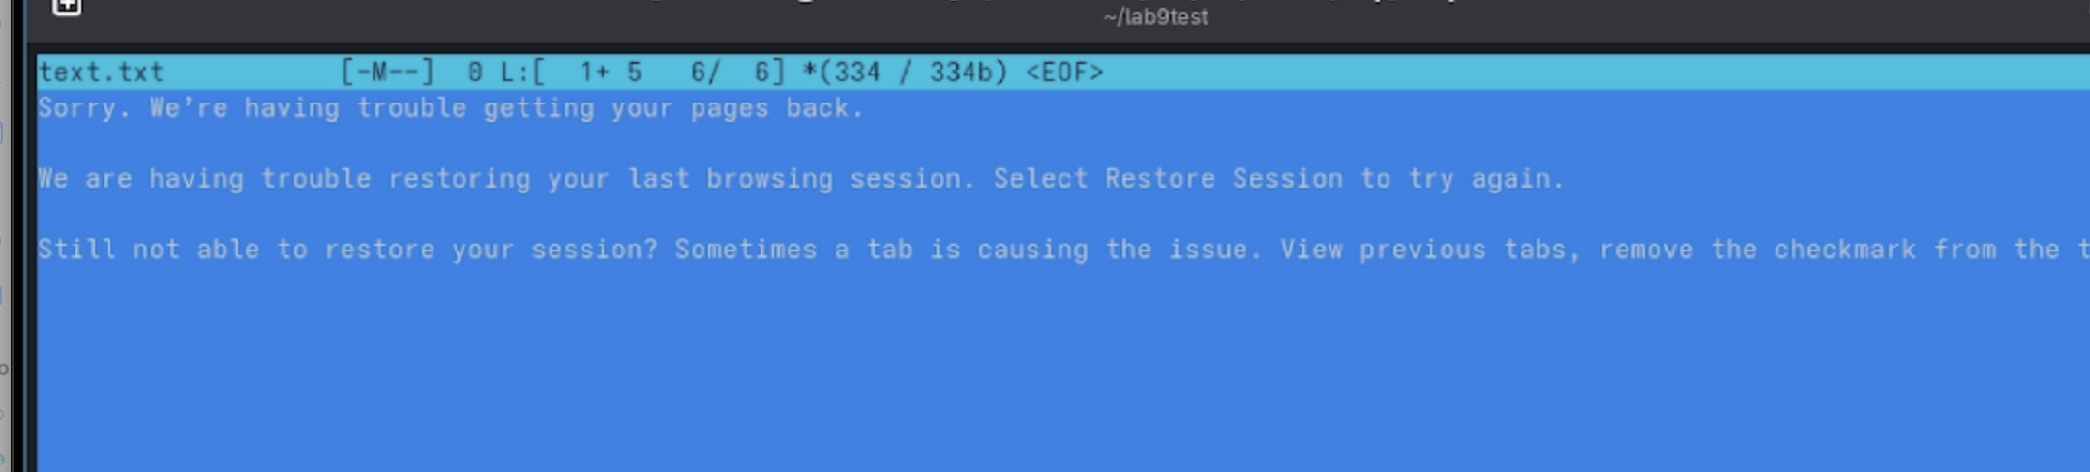
Рис. 7: Вставка текстового фрагмента в редакторе mc

4.2.3 Копирование и перемещение фрагментов текста
С помощью горячих клавиш выполнены манипуляции с текстом: выделен фрагмент (F3), скопирован на новую строку (F5), перемещён на новую строку (F6). На экране видны изменения содержимого — добавленные и продублированные строки (рис. 8).
F3 — начало/окончание выделения фрагмента
F5 — копировать выделенный фрагмент
F6 — переместить выделенный фрагмент
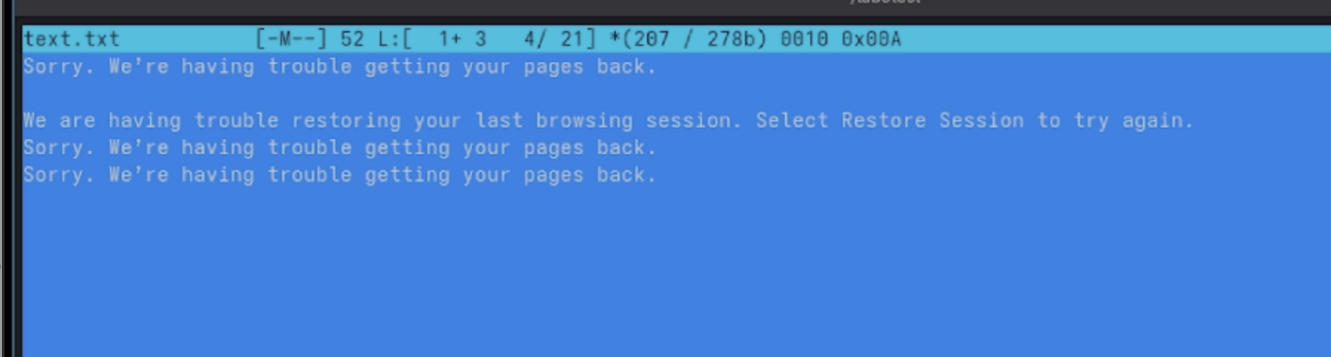
Рис. 8: Копирование и перемещение фрагментов текста в редакторе mc

4.2.4 Сохранение и отмена последнего действия
Файл сохранён командой F2. Затем с помощью Ctrl-u (Undo) через меню Edit отменено последнее выполненное действие (рис. 9).
F2 — сохранить файл
Ctrl-u — отменить последнее действие
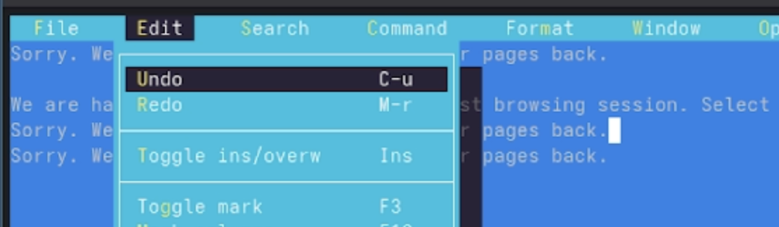
Рис. 9: Отмена последнего действия через меню Edit → Undo

4.2.5 Переход в конец и начало файла, итоговое сохранение
Выполнен переход в конец файла и добавлена строка hello everybody. Затем выполнен переход в начало файла и добавлен текст hi.. Файл сохранён и закрыт (рис. 10).
Ctrl-End — перейти в конец файла
Ctrl-Home — перейти в начало файла
F2 — сохранить файл
F10 — выйти из редактора
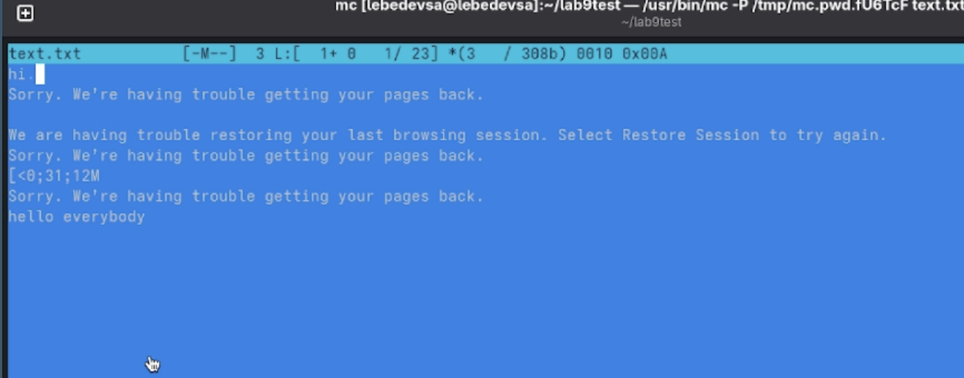
Рис. 10: Итоговое содержимое файла text.txt после всех операций редактирования

4.2.6 Открытие файла с исходным кодом
Открыт файл presentation.html во встроенном редакторе Midnight Commander. Выполнен просмотр содержимого HTML-файла до включения подсветки синтаксиса (рис. 11).
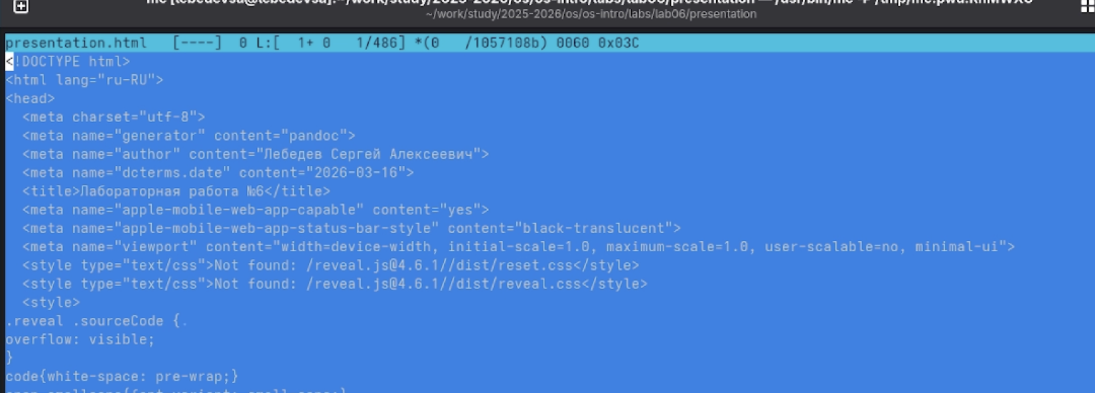
Рис. 11: Файл presentation.html в редакторе mc без подсветки синтаксиса

4.2.7 Включение подсветки синтаксиса
Через меню редактора включена подсветка синтаксиса для HTML-файла. Теги и атрибуты выделяются цветом, что существенно упрощает чтение и редактирование кода (рис. 12).
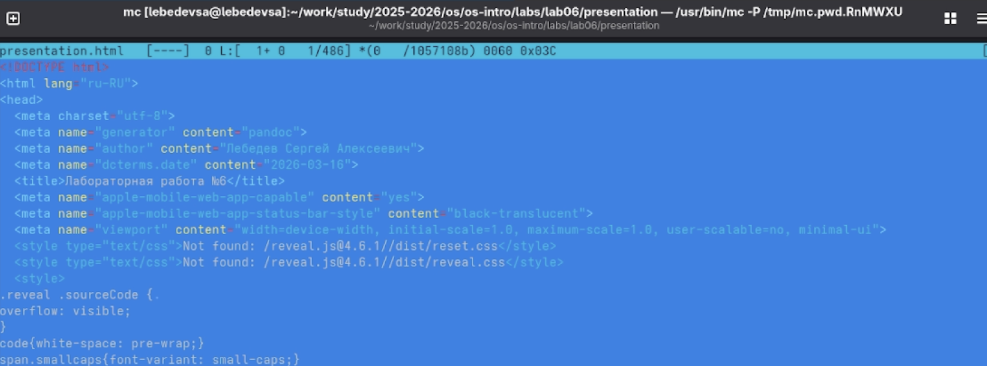
Рис. 12: Файл presentation.html с включённой подсветкой синтаксиса

5 Контрольные вопросы
1. Какие режимы работы есть в mc. Охарактеризуйте их.
Midnight Commander поддерживает несколько режимов отображения панелей. Режим Список файлов — стандартный режим, отображающий содержимое каталога. Режим Информация выводит подробные сведения о выделенном файле: права доступа, владелец, размер, файловая система. Режим Дерево показывает иерархическую структуру каталогов. Режим Быстрый просмотр позволяет увидеть содержимое файла прямо в панели. Также поддерживается подключение к удалённым ресурсам через FTP, Shell и SMB.
2. Какие операции с файлами можно выполнить как с помощью команд shell, так и с помощью меню mc? Приведите несколько примеров.
Большинство файловых операций доступны в обоих режимах: копирование файлов — cp в shell и F5 в mc; перемещение и переименование — mv и F6; удаление — rm и F8; создание каталога — mkdir и F7; просмотр содержимого — cat/less и F3; изменение прав доступа — chmod и Ctrl-x c в mc.
3. Опишите структуру меню левой (или правой) панели mc, дайте характеристику командам.
Меню левой (или правой) панели содержит: Список файлов — стандартное отображение; Быстрый просмотр — предпросмотр содержимого файла; Информация — подробные сведения о файле и файловой системе; Дерево — дерево каталогов; Формат списка — выбор формата отображения (стандартный, ускоренный, расширенный, определённый пользователем); Порядок сортировки — настройка критерия сортировки; пункты подключения к удалённым ресурсам (FTP, Shell, SMB-соединения).
4. Опишите структуру меню Файл mc, дайте характеристику командам.
Меню Файл содержит: Просмотр (F3) — просмотр без редактирования; Правка (F4) — редактирование во встроенном редакторе; Копирование (F5) — копирование файла; Права доступа (Ctrl-x c) — изменение прав; Жёсткая ссылка (Ctrl-x l) — создание жёсткой ссылки; Символическая ссылка (Ctrl-x s) — создание символической ссылки; Владелец/группа (Ctrl-x o) — изменение владельца; Переименование (F6) — переименование или перемещение; Создание каталога (F7); Удалить (F8); Выход (F10).
5. Опишите структуру меню Команда mc, дайте характеристику командам.
Меню Команда содержит: Дерево каталогов — отображение структуры каталогов; Поиск файла — поиск по имени и содержимому; Переставить панели (Ctrl-u) — смена местами панелей; Сравнить каталоги (Ctrl-x d) — сравнение содержимого двух каталогов; Размеры каталогов — отображение размеров; История командной строки (M-h) — список ранее выполненных команд; Каталоги быстрого доступа (Ctrl-\) — быстрая смена каталога; Восстановление файлов — восстановление на ext2/ext3; Редактировать файл расширений; Редактировать файл меню; Редактировать файл расцветки имён.
6. Опишите структуру меню Настройки mc, дайте характеристику командам.
Меню Настройки содержит: Конфигурация — общие параметры работы mc; Внешний вид и Настройки панелей — элементы интерфейса и геометрия панелей; Биты символов — формат обработки информации терминалом; Подтверждение — запрос подтверждения при удалении и перезаписи; Распознание клавиш — тестирование функциональных клавиш; Виртуальные ФС — настройки виртуальной файловой системы.
7. Назовите и дайте характеристику встроенным командам mc.
Основные встроенные команды mc: F1 — помощь; F2 — пользовательское меню; F3 — просмотр файла; F4 — редактирование файла; F5 — копирование; F6 — перемещение/переименование; F7 — создание каталога; F8 — удаление; F9 — меню; F10 — выход. Дополнительно: Tab — переключение между панелями; Ctrl-o — скрыть/показать панели; Ctrl-u — переставить панели местами.
8. Назовите и дайте характеристику командам встроенного редактора mc.
Основные команды редактора mc: Ctrl-y — удалить строку; Ctrl-u — отменить последнее действие; Ins — переключение режима вставки/замены; F7 — поиск (с поддержкой регулярных выражений); -F7 — повторить последний поиск; F4 — замена; F3 — начало/окончание выделения фрагмента; F5 — копировать выделенный фрагмент; F6 — переместить выделенный фрагмент; F8 — удалить выделенный фрагмент; F2 — сохранить файл; F10 — выйти из редактора.
9. Дайте характеристику средствам mc, которые позволяют создавать меню, определяемые пользователем.
В mc предусмотрена возможность создания пользовательского меню, вызываемого клавишей F2. Для его редактирования используется пункт Команда → Редактировать файл меню. В файле меню с помощью специального синтаксиса задаются пункты и связанные с ними команды shell. Это позволяет быстро запускать часто используемые операции над выделенными файлами.
10. Дайте характеристику средствам mc, которые позволяют выполнять действия, определяемые пользователем, над текущим файлом.
Пункт Команда → Редактировать файл расширений позволяет задать действия, выполняемые при открытии файлов с определёнными расширениями. Например, можно настроить автоматический запуск конкретного редактора для .py-файлов или просмотровщика для .pdf. Дополнительно, команда Просмотр вывода команды (M-!) позволяет выполнить произвольную команду с текущим файлом в качестве аргумента и просмотреть результат прямо в mc.

6 Выводы
В ходе выполнения лабораторной работы освоены основные возможности командной оболочки Midnight Commander. Изучена справочная страница man mc, запущен mc из командной строки и исследована его структура. Отработаны операции с файлами через управляющие клавиши: просмотр (F3), редактирование (F4), создание каталогов (F7), копирование и перемещение. Использованы подменю Команда для поиска файлов и работы с историей команд. Создан и отредактирован текстовый файл text.txt с применением всех основных горячих клавиш встроенного редактора: вставка, копирование, перемещение фрагментов, отмена действий, навигация и сохранение. Изучена подсветка синтаксиса на примере HTML-файла.

Список литературы

